Московский авиационный институт

(Национальный исследовательский университет)

**Институт «Информационных технологий и прикладной математики»**

**Лабораторная работа №2**

Каркасная визуализация выпуклого многогранника. Удаление невидимых линий.

Работу выполнил:

Рябыкин Алексей Сергеевич

Группа: М8О-309Б-18

Преподаватель: Филиппов Г.С.

Оценка:

Дата:

**Москва, 2020**

**Постановка задачи**

Разработать формат представления многогранника и процедуру его каркасной отрисовки в ортографической и изометрической проекциях. Обеспечить удаление невидимых линий и возможность пространственных поворотов и масштабирования многогранника. Обеспечить автоматическое центрирование и изменение размеров изображения при изменении размеров окна.

**Вариант многогранника: 4. Клин**

**С**криншоты работы программы:

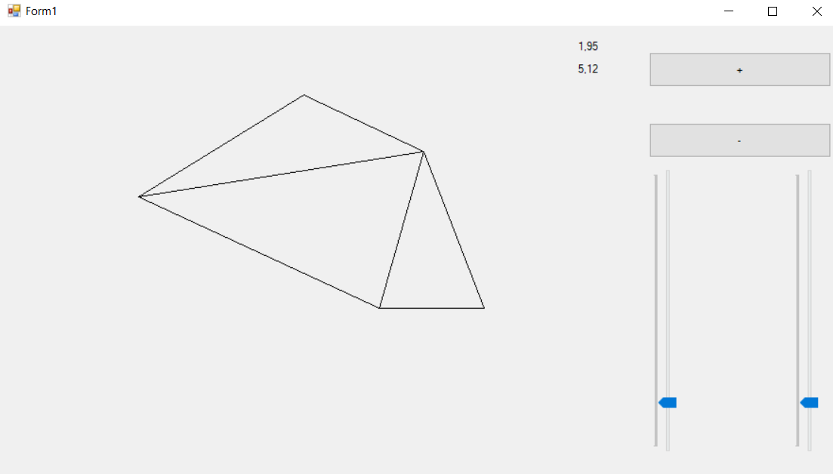 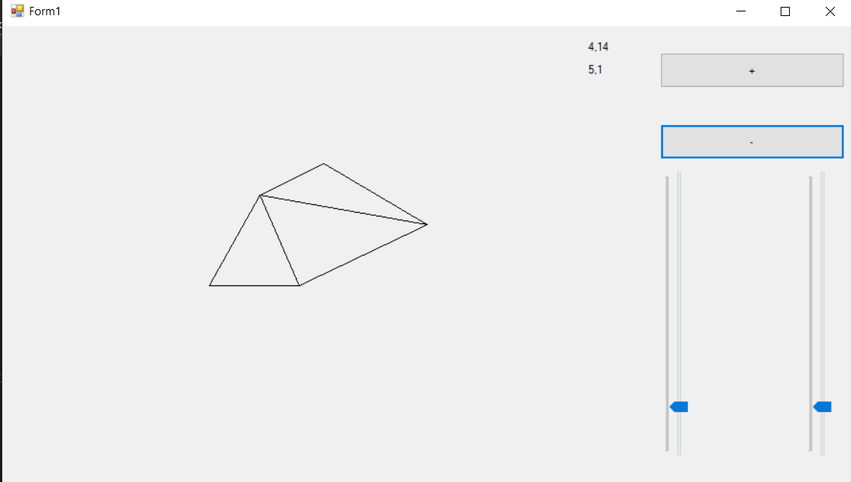

Фрагменты кода:

Функция Draw в классе Triangle:

public void tr_draw(double angle_x, double angle_y)

{

Point[] new_tr = new Point[3];

Point3D fstX, fstY, sndX, sndY, trdX, trdY;

fstX = new Point3D(fst.X, fst.Y * Math.Cos(angle_y) - fst.Z * Math.Sin(angle_y), fst.Y * Math.Sin(angle_y) + fst.Z * Math.Cos(angle_y));

sndX = new Point3D(snd.X, snd.Y * Math.Cos(angle_y) - snd.Z * Math.Sin(angle_y), snd.Y * Math.Sin(angle_y) + snd.Z * Math.Cos(angle_y));

trdX = new Point3D(trd.X, trd.Y * Math.Cos(angle_y) - trd.Z * Math.Sin(angle_y), trd.Y * Math.Sin(angle_y) + trd.Z * Math.Cos(angle_y));

fstY = new Point3D(fstX.X * Math.Cos(angle_x) + fstX.Z * Math.Sin(angle_x), fstX.Y, -fstX.X * Math.Sin(angle_x) + fstX.Z * Math.Cos(angle_x));

sndY = new Point3D(sndX.X * Math.Cos(angle_x) + sndX.Z * Math.Sin(angle_x), sndX.Y, -sndX.X * Math.Sin(angle_x) + sndX.Z * Math.Cos(angle_x));

trdY = new Point3D(trdX.X * Math.Cos(angle_x) + trdX.Z * Math.Sin(angle_x), trdX.Y, -trdX.X * Math.Sin(angle_x) + trdX.Z * Math.Cos(angle_x));

if (get_normZ(fstY,sndY,trdY) >= 0)

{

grph.DrawLine(pen, new Point((int)fstY.X, (int)fstY.Y), new Point((int)sndY.X, (int)sndY.Y));

grph.DrawLine(pen, new Point((int)sndY.X, (int)sndY.Y), new Point((int)trdY.X, (int)trdY.Y));

grph.DrawLine(pen, new Point((int)trdY.X, (int)trdY.Y), new Point((int)fstY.X, (int)fstY.Y));

}

}

Создание треугольников:

pUP1 = new Point3D(-150*scalex, -150*scalex, 0);

pUP2 = new Point3D(150*scalex, -150*scalex, 0);

pUP3 = new Point3D(150*scalex, 150*scalex, 0);

pUP4 = new Point3D(-150*scalex, 150*scalex, 0);

pDW1 = new Point3D(0, 75*scalex, 150*scalex);

pDW2 = new Point3D(0, -75*scalex, 150*scalex);

tr_fig[0] = new Triangle(pUP1, pUP2, pUP3, grph, 1);

tr_fig[1] = new Triangle(pUP1, pUP3, pUP4, grph, 1);

tr_fig[2] = new Triangle(pUP1, pDW2, pUP2, grph, 1);

tr_fig[3] = new Triangle(pUP2, pDW2, pUP3, grph, 1);

tr_fig[4] = new Triangle(pUP3, pDW2, pDW1, grph, 1);

tr_fig[5] = new Triangle(pUP3, pDW1, pUP4, grph, 1);

tr_fig[6] = new Triangle(pDW2, pUP4, pDW1, grph, 1);

tr_fig[7] = new Triangle(pDW2, pUP1, pUP4, grph, 1);

**Среда разработки:** Microsoft Visual Studio 2019

**Вывод:** В процессе выполнения лабораторной работы научился отрисовывать, масштабировать, центрировать при изменении окна, вращать и удалять невидимые линии для каркасной отрисовки выпуклых многогранников.